**辽 宁 大 学 信息 学 院 实 验 报 告**

|  |  |
| --- | --- |
| **实验题目：** | **实验七 结构体** |
| **专业班级：** | 19级计算机6班 |
| **学号（序号）：** | 191491603（39） |
| **姓 名：** | 曹宇宸 |
| **实验时间：** | 2020年6月19日 |

1. **实验目的**

通过本实验，使学生熟练掌握结构体的定义及结构体变量的定义和使用，运用结构体和指针完成链表的操作。

**2．实验要求**

1. 通过编写程序理解并熟练掌握结构体变量的概念。
2. 在程序中能正确使用结构体类型数组。
3. 掌握链表的基本操作技术。

3．**实验内容**

运用结构体和指针技术独立编写应用程序，上机调试并写出实验报告。

（1）编写程序：从键盘上输入10名学生的姓名及三科考试成绩和总成绩，排序并输出。

具体要求：

1. 使用结构体数组实现。
2. 用户自定义函数输入学生的信息和输出结果；
3. 自定义函数排序
4. 在main函数中调用这些函数

**【答】源程序：**

**#define N 5**

**#include<stdio.h>**

**#include<string.h>**

**struct student**

**{**

**char name[20];**

**int score[4];**

**};**

**struct student stu[N];**

**struct student temp;**

**void input(int n)**

**{**

**int i = 0;**

**for (i = 0; i < N; i++)**

**{**

**printf("name%d:", i + 1);**

**scanf("%s", &stu[i].name);**

**printf("score(3):");**

**scanf("%d%d%d", &stu[i].score[0], &stu[i].score[1], &stu[i].score[2]);**

**stu[i].score[3] = stu[i].score[0] + stu[i].score[1] + stu[i].score[2];**

**}**

**}**

**void sort(int n)**

**{**

**int i = 0;**

**int j = 0;**

**char a[20], b[20];**

**for (i = 0; i < N-1; i++)**

**{**

**for (j = i + 1; j < N; j++)**

**{**

**if (stu[i].score[3] < stu[j].score[3])**

**{**

**temp = stu[j];**

**stu[j] = stu[i];**

**stu[i] = temp;**

**}**

**}**

**}**

**}**

**int main()**

**{**

**input(N);**

**sort(N);**

**printf("NAME\tSCORE1\tSCORE2\tSCORE3\tTOTAL\n");**

**for (int i = 0; i < N; i++)**

**printf("%s\t %d\t %d\t %d\t %d\t\n", stu[i].name, stu[i].score[0], stu[i].score[1], stu[i].score[2], stu[i].score[3]);**

**}**

**【答】该程序运行结果：**

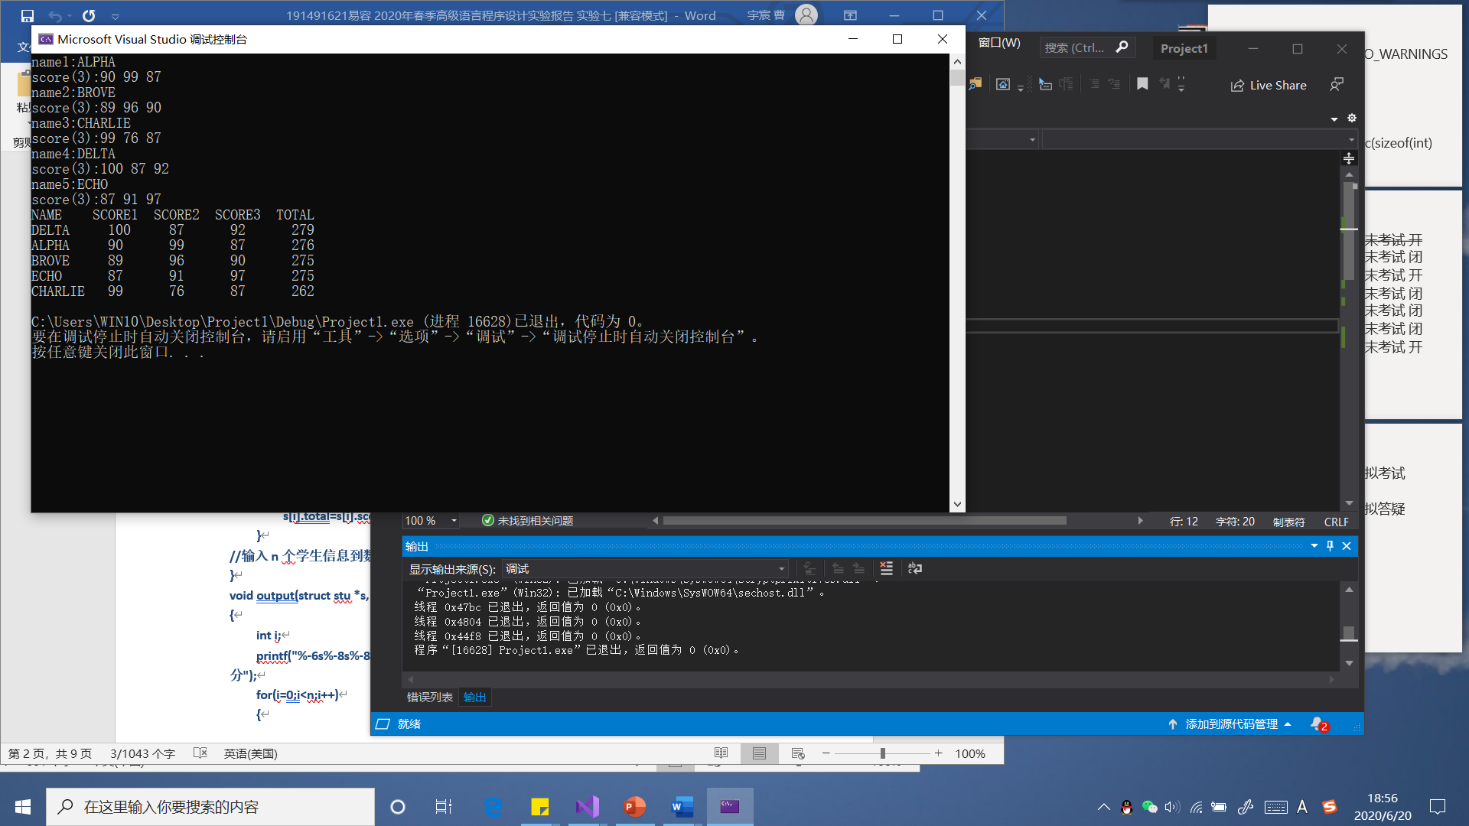

（2）编写程序实现：使用后插法建立一个带头结点的存储学生信息的单链表，并将建立后的学生链表中的信息输出到屏幕上，学生的结构体类型可自行定义。

具体要求：

1. 单链表的建立和单链表的显示分别使用函数实现,学号为0，结束输入。
2. 在main函数中完成初始化工作并调用上述两个函数。

**【答】源程序：**

**#include<stdio.h>**

**#include<stdlib.h>**

**#define LEN sizeof(stu)**

**typedef struct stu**

**{**

**int sno;**

**char name[10];**

**struct stu* next;**

**}stu;**

**void input(struct stu* head)**

**{**

**int no;**

**stu* p, * tail = head;**

**printf("学号：");**

**scanf("%d", &no);**

**while (no != 0)**

**{**

**p = (stu*)malloc(LEN);**

**p->sno = no;**

**printf("姓名：");**

**scanf("%s", p->name);**

**tail->next = p;**

**tail = p;**

**p->next = NULL;**

**printf("学号：");**

**scanf("%d", &no);**

**}**

**}**

**void output(struct stu* head)**

**{**

**stu* p;**

**printf("学号 姓名\n");**

**for (p = head->next; p != NULL; p = p->next)**

**printf("%-6d%-5s\n", p->sno, p->name);**

**}**

**int main()**

**{**

**stu* head;**

**head = (stu*)malloc(LEN);**

**head->next = NULL;**

**input(head);**

**output(head);**

**return 0;**

**}**

**【答】该程序运行结果：**

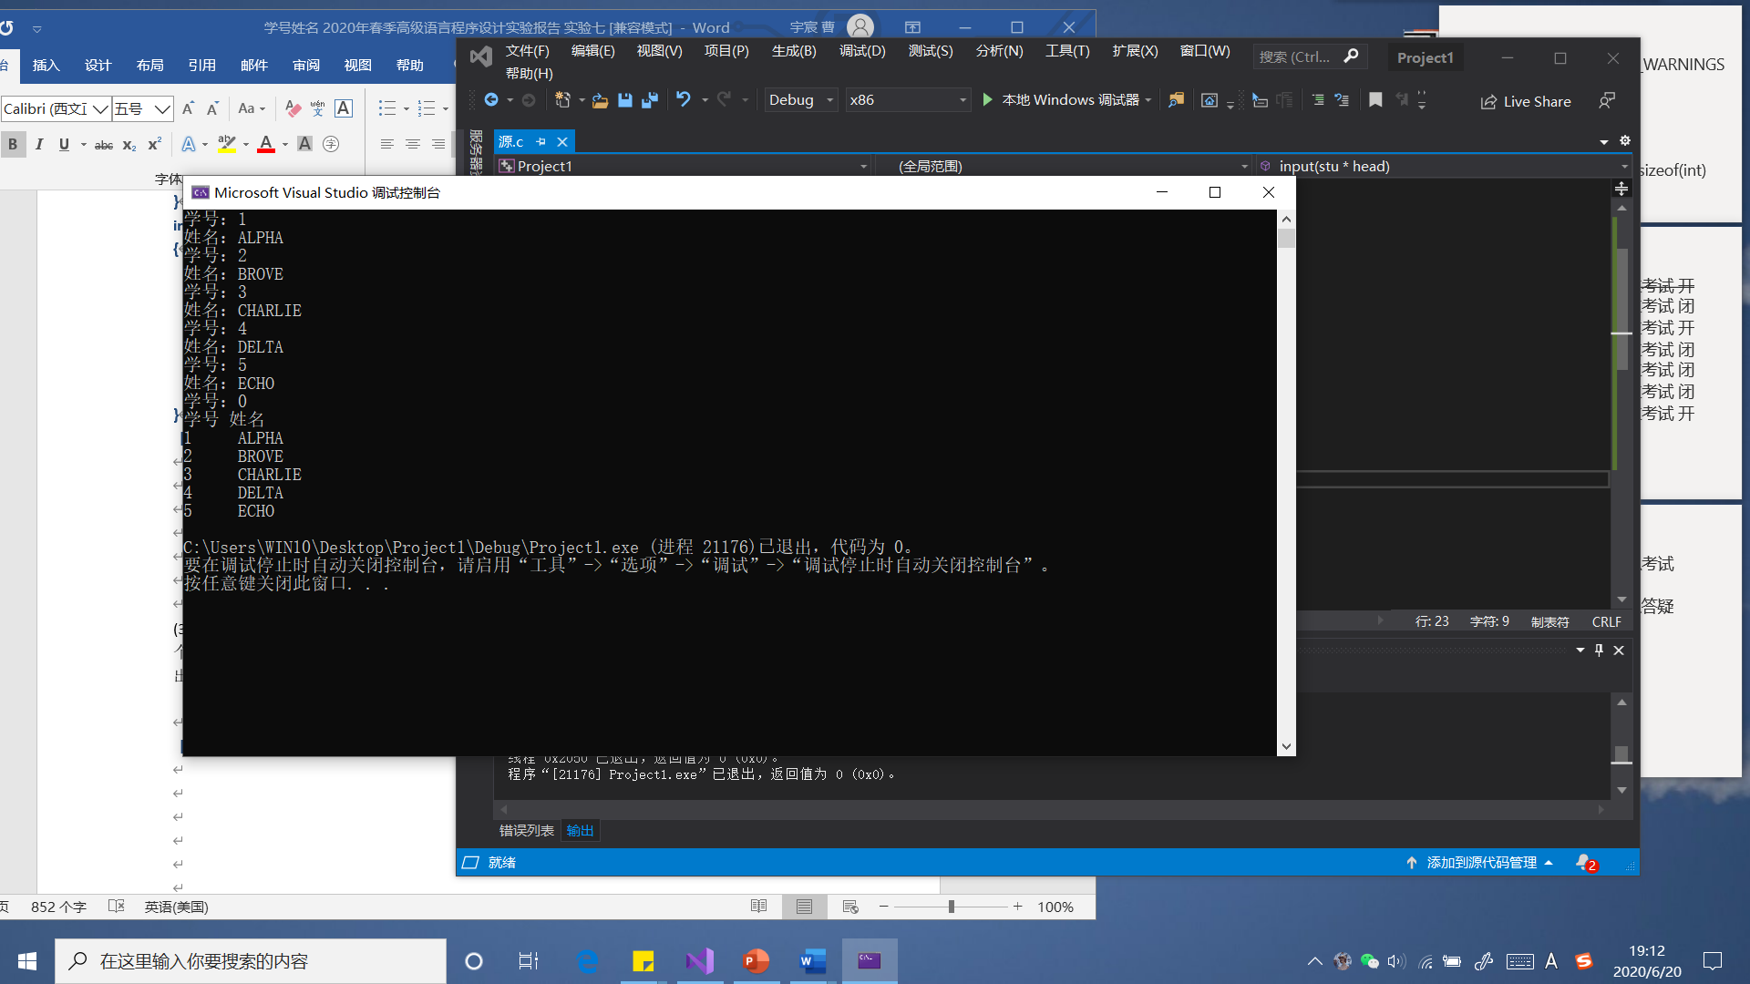

(3)在题目（2）的程序中添加一个函数f_search，该函数的功能用于实现：从键盘上输入一个姓名，在单链表中查找该姓名的学生是否存在（可虑可能有重名的情况）。若存在，则输出学生的详细信息，若不存在，给出相应的提示。

}

**【答】源程序：**

**#include<stdio.h>**

**#include<stdlib.h>**

**#define LEN sizeof(stu)**

**typedef struct stu**

**{**

**int sno;**

**char name[10];**

**struct stu* next;**

**}stu;**

**void input(struct stu* head)**

**{**

**int no;**

**stu* p, * tail = head;**

**printf("学号：");**

**scanf("%d", &no);**

**while (no != 0)**

**{**

**p = (stu*)malloc(LEN);**

**p->sno = no;**

**printf("姓名：");**

**scanf("%s", p->name);**

**tail->next = p;**

**tail = p;**

**p->next = NULL;**

**printf("学号：");**

**scanf("%d", &no);**

**}**

**}**

**void f_search(struct stu* head)**

**{**

**int count = 0;**

**stu* p;**

**char name[10];**

**p = head->next; //将p指向首结点;**

**printf("要查找的是：");**

**scanf("%s", name);//输入要查找的姓名;**

**printf("%-6s%-5s", "学号", "姓名\n");**

**while (p != NULL)**

**{**

**if (strcmp(p->name, name) == 0)**

**{**

**count++;**

**printf("%-6d%-5s\n", p->sno, p->name); // 输出p指向结点的内容;**

**}**

**p = p->next;//p指向下一个结点;**

**}**

**if (count == 0)**

**printf("No this name.\n");**

**}**

**int main()**

**{**

**stu* head;**

**head = (stu*)malloc(LEN);**

**head->next = NULL;**

**input(head);**

**f_search(head);**

**return 0;**

**}**

**【答】该程序运行结果：**

